CHƯƠNG 3 VẬT LIỆU
3.1 Chứng nhận vật liệu
3.1.1 Vật liệu được sử dụng để chế tạo các bộ phận chính của tàu phải được Đăng kiểm thực hiện kiểm tra và chứng nhận.
3.1.2 Cơ sở chế tạo vật liệu PPC phải được Đăng kiểm đánh giá, công nhận hoặc thừa nhận.
3.1.3 Chỉ vật liệu PPC có khả năng chịu được tia cực tím được sử dụng để đóng tàu.
3.2 Kiểm tra và thử
3.2.1 Quy định chung
Đề nghị chứng nhận vật liệu được gửi tới Đăng kiểm phải bao gồm:
(1) Mô tả về vật liệu và tiêu chuẩn áp dụng.
(2) Giấy chứng nhận thử của phòng thử nghiệm được công nhận.
(3) Hướng dẫn sử dụng và bảo quản.
3.2.2 Việc thử phải được thực hiện theo các tiêu chuẩn được nêu trong Quy chuẩn này hoặc tiêu chuẩn tương đương.
3.2.3 Tất cả các mẫu thử phải thỏa mãn các yêu cầu tối thiểu về các đặc tính của vật liệu được nêu trong Quy chuẩn này.
3.2.4 Trong trường hợp mẫu thử cho kết quả không thỏa mãn, phải thực hiện các yêu cầu sau:
(1) Nếu một hoặc hai mẫu thử cho kết quả không thỏa mãn, phải thực hiện thử lại đối với số lượng mẫu thử gấp hai lần.
(2) Nếu hai mẫu thử cho kết quả không thỏa mãn, phải thực hiện thử lại đối với mẫu của sản phẩm mới.
(3) Khi thực hiện thử lại, nếu chỉ một mẫu thử không cho kết quả thử thỏa mãn, toàn bộ việc chứng nhận là không thỏa mãn.
3.2.5 Cơ sở chế tạo phải trình Đăng kiểm mô tả chung về vật liệu, điều kiện trong chế tạo cũng như các tính chất trong từng giai đoạn chế tạo. Các đặc tính cơ bản đối với vật liệu nhựa sau khi chế tạo phải được thử bởi cơ sở thí nghiệm được công nhận, các giá trị này phải thỏa mãn các yêu cầu tối thiểu.
3.2.6 Mô tả chung về vật liệu phải được trình cho Đăng kiểm bao gồm:
- Kiểu loại;
- Mục đích sử dụng;
- Cơ sở chế tạo;
- Tên thương mại;
- Điều kiện bảo quản;
- Môi trường khi chế tạo.

3.2.7 Tính chất cơ học
Các tính chất sau đây phải được thử theo tiêu chuẩn áp dụng và phải được trình cho Đăng kiểm
- Khối lượng riêng - ISO 1183-1;
- Giới hạn bền kéo và chảy - ISO 527;
- Độ giãn dài khi đứt - ISO 527;
- Độ dai va đập - ISO 179;
- Mô đun đàn hồi - ISO 527.
3.2.8 Nếu các tiêu chuẩn nói trên không quy định điều kiện môi trường khi thử, môi trường tiêu chuẩn để thử là nhiệt độ 23⁰C và độ ẩm 50%. Nếu vật liệu được sử dụng ở môi trường dưới 0⁰C, phải có xem xét đặc biệt của Đăng kiểm.
3.2.9 Các tính chất đối với vật liệu PPC phải thỏa mãn các tiêu chuẩn giới hạn sau đây:
 | Tiêu chuẩn thử | Đơn vị |  | Giá trị
Tính chất chung
Khối lượng riêng | DIN EN ISO 1183-1 | g/cm³ |  | ≥ 0,91
Độ thấm nước | DIN EN ISO 62 | % |  | < 0,1
Tính bắt cháy (chiều dày từ 3÷6 mm) | UL94 |  |  | HB
Tính chất cơ học
Ứng suất chảy | DIN EN ISO 527 | MPa |  | ≥ 23
Độ giãn dài khi đứt | DIN EN ISO 527 | % |  | > 50
Mô đun đàn hồi | DIN EN ISO 527 | MPa |  | ≥ 1100
Độ dai va đập mẫu thử có khía | DIN EN ISO 179 | kJ/m² |  | > 40
Độ cứng Shore | DIN EN ISO 868 | Thang D |  | ≥ 69
Tính chất nhiệt
Nhiệt độ nóng chảy | ISO 11357-3 |  | ⁰C | ≥ 162
Độ dẫn nhiệt | DIN 52612-1 |  | W/(m*K) | ≥ 0,20
Nhiệt dung | DIN 52612 |  | kJ/(kg*K) | ≥ 1,70
Hệ số nở nhiệt | DIN 53572 |  | 10⁻⁶K⁻¹ | 120 ÷ 190
Nhiệt độ làm việc, thời gian dài | Trung bình |  | ⁰C | -30 ÷ 100
Nhiệt độ làm việc, thời gian ngắn (max.) | Trung bình |  | ⁰C | ≥ 150
Nhiệt độ mềm | DIN EN ISO 306, Vicat B |  | ⁰C | ≥ 85
Tính chất điện
Hằng số điện môi | IEC 60250 |  |  | ≥ 2,5
Hệ số tổn hao điện môi | IEC 60250 | 10⁶Hz |  | ≥ 0,00019
Điện trở suất khối | IEC 60093 | Ω*cm |  | > 10¹⁴
Điện trở suất bề mặt | IEC 60093 | Ω |  | > 10¹³
Chỉ số rò rỉ điện | IEC 60112 |  |  | ≥ 600
Độ bền điện môi | IEC 60243 | kV/mm |  | ≥ 45

3.2.10 Đối với mỗi lô vật liệu được sản xuất tại cơ sở chế tạo đã được công nhận hoặc thừa nhận phải được kiểm tra và thử xác suất mỗi lô không vượt quá hai tấn với các mẫu thử và được áp dụng thử như mục 3.2.4 để xác định các tính chất sau đây trước khi đưa vào sử dụng:
- Khối lượng riêng;
- Ứng suất chảy;
- Độ giãn dài khi đứt;
- Độ dai va đập;
- Mô đun đàn hồi;
- Độ cứng.

CHƯƠNG 4 HÀN
4.1 Phạm vi áp dụng
Quy chuẩn này đưa ra các yêu cầu về hàn nhựa và chứng nhận quy trình hàn và thợ hàn. Quy chuẩn này được áp dụng cho các quá trình hàn nhựa dưới đây:
- Hàn chồng mép nóng chảy (SFW);
- Hàn giáp mép nóng chảy bằng nhiệt (HT);
- Hàn dòng nóng chảy (FFW);
- Hàn điện cực nóng chảy (EFW);
- Hàn hồng ngoại (IRW);
- Hàn khí nóng (HGW);
- Hàn đùn (EX);
- Hàn chất kết dính (SCW).
Quy chuẩn này dùng trong đóng mới sửa chữa, hoán cải tàu và không áp dụng đối với hàn nhựa có tấm lót.
4.2 Tài liệu viện dẫn
4.2.1 AWS A3.0M/A3.0 - Thuật ngữ và định nghĩa về hàn, bao gồm các thuật ngữ liên quan đến liên kết, hàn vảy cứng, hàn vảy mềm, cắt nhiệt và phun phủ nhiệt.
4.2.2 AWS G1.10M - Hướng dẫn đánh giá hàn khí nóng, hàn đùn và hàn giáp mối nóng chảy bằng nhiệt.
4.2.3 AWS B4.0 - Các phương pháp kiểm tra cơ tính mối hàn.
4.2.4 ASTM D1599 - Phương pháp thử khi chống áp lực nước của đường ống, phụ tùng nhựa.
4.2.5 ASME B31.3 - Ống công nghiệp.
4.3 Giải thích từ ngữ
Trong Chương này các thuật ngữ dưới đây được hiểu như sau:
4.3.1 Nhiệt độ môi trường
Các điều kiện về môi trường tương ứng với các điều kiện của bầu khí quyển thông thường ở phòng thí nghiệm mà ở đó không có sự kiểm soát về nhiệt độ và độ ẩm. Thông thường, mức nhiệt độ trong khí quyển trong khoảng từ 20ºC đến 25º C.
4.3.2 Mẫu kiểm chứng
Mẫu lấy từ vật liệu cơ bản được thử để xác định độ bền kéo nhằm mục đích xác định độ bền kéo cho phép.
4.3.3 Sự kết dính
Trạng thái định hướng phân tử ở một số nhựa nhiệt dẻo chỉ rõ cấu trúc liên kết theo trật tự của chuỗi phân tử hình thành nên hợp chất polyme. Thông thường, nó được xem là công thức hợp thành của tinh thể rắn có dạng hình học xác định.

4.3.4 Biến dạng đàn hồi
Là một thành phần của biến dạng khi có tải trọng và nó sẽ tự hồi phục khi bỏ tải trọng tới hạn.
4.3.5 Sự đàn hồi
Tính chất của chất có thể giúp nó quay về hình dáng và kích thước ban đầu sau khi bỏ lực gây biến dạng.
4.3.6 Hàn điện cực nóng chảy (EFW)
Quá trình hàn nhựa mà lượng nhiệt dùng cho mối hàn được sinh ra do điện trở của một dòng điện khi nó truyền qua vùng hàn.
4.3.7 Hàn đùn (EX)
Quá trình hàn nối trong đó vật liệu nhựa nấu chảy được ép vào các chi tiết đã được gia nhiệt trước tạo thành mối hàn.
4.3.8 Hàn hơi (HF)
Phương pháp hàn khí nóng mà tại đó que hàn chạm vào mối hàn mà không cần có sự trợ giúp của bép hàn; lực tác động trực tiếp lên que hàn là do thợ hàn tạo ra.
4.3.9 Hàn dòng nóng chảy (FFW)
Quá trình hàn nhựa nhiệt cho các tấm hoặc ống mà ở đó sự nóng chảy được duy trì trong suốt quá trình hàn.
4.3.10 Hàn giáp mối nóng chảy (HT)
Phương pháp liên kết các đầu ống nhựa hoặc phụ tùng mà tại đó một dụng cụ nóng được đặt giữa các đầu ống trong khoảng thời gian nhất định và sau đó các đầu ống được đẩy đồng thời với lực tác động nhất định cho đến khi tạo thành mối nối.
4.3.11 Hàn khí nóng (HGW)
Quá trình hàn nhựa nhiệt mà tại đó các bộ phận được làm mềm ra nhờ khí nóng từ súng hàn và được nối liền với nhau.
4.3.12 Hàn hồng ngoại (IRW)
Quá trình hàn nhựa nhiệt mà tại đó nhiệt dùng để hàn được sinh ra nhờ tia hồng ngoại.
4.3.13 NPS
Kích thước ống danh nghĩa.
4.3.14 Phạm vi chứng nhận
Các yếu tố cần phải kiểm soát mà khi các yếu tố đó thay đổi vượt quá giới hạn đã được quy định trong Quy chuẩn này cần phải đánh giá lại thợ hàn.
4.3.15 Ống
Ống nhựa nhiệt.
4.3.16 Nhóm ống (PG)
Nhóm các kích thước ống nhựa nhiệt có cùng tính chất vật lý đòi hỏi các thông số và kỹ thuật hàn giống nhau.
4.3.17 Quá trình polyme hóa
Phản ứng hóa học mà ở đó các phân tử monome liên kết với nhau tạo thành các phân tử lớn hơn có trọng lượng gấp nhiều lần trọng lượng của các phân tử ban đầu. Khi hai hoặc nhiều monome được liên kết sẽ được gọi là quá trình tạo thành chất đồng trùng hợp
4.3.18 Báo cáo thử quy trình hàn (PQTR)
Hồ sơ dạng văn bản khi thử kiểm tra thợ hàn để xác định năng lực của họ khi thực hành một phương pháp hàn cụ thể. Việc thử đánh giá thợ hàn dựa trên một quy trình hàn nhất định.
Nhiệt độ gia nhiệt. Nhiệt độ của vật liệu cơ bản tại khu vực hàn trước khi tiến hành hàn.
4.3.19 Quy trình hàn được chứng nhận
Là quy trình hàn mà các thông số quy trình hàn đáp ứng các yêu cầu của cuộc kiểm tra chứng nhận đối với mối hàn.
4.3.20 Hàn tốc độ (HS)
Quá trình hàn khí nóng mà tại đó bút hàn được dùng để gia nhiệt cho que hàn đắp trong khi gia nhiệt sản phẩm mẫu và làm cho nhựa tan mềm ở vùng nóng chảy.
4.3.21 Vết nứt do ứng suất
Vết nứt bên trong và bên ngoài của nhựa được gây ra bởi ứng suất kéo nhỏ hơn vết nứt gây ra bởi độ bền cơ học ngắn hạn. Độ lớn của các vết nứt như vậy thường gia tăng dưới tác động của môi trường làm nhựa bị giãn nở. Các ứng suất tạo nên vết nứt có thể xuất hiện bên trong hoặc bên ngoài hoặc là sự kết hợp của cả hai. Sự xuất hiện các vết nứt đều nhau gọi là vết rạn.
4.3.22 Vật hàn
Các phôi gia công được liên kết với nhau bằng phương pháp hàn để duyệt quy trình hàn, thợ hàn và thợ hàn máy.
4.3.23 Vết nứt do nhiệt (TSC)
Vết rạn và nứt của nhựa nhiệt do tiếp xúc quá lâu với nhiệt độ cao quá mức.
4.3.24 Độ bền giới hạn
Độ bền tối đa mà một vật liệu có thể chịu được tùy thuộc vào tải trọng khi thử nén, kéo hoặc cắt.
4.3.25 Mẫu kéo thắt
Mẫu thử kéo đối với các mối hàn giáp mối có chiều rộng tối thiểu nằm trên đường hàn tạo ra quá trình đứt trong mối hàn.
4.4 Chứng nhận quy trình hàn
4.4.1 Quy định chung
1 Cơ sở chế tạo chịu trách nhiệm chứng nhận các quy trình hàn
2 Hồ sơ chứng nhận quy trình hàn phải nêu rõ những thay đổi khi hàn (xem 4.4.8), đồng thời các thông số kết quả khi thử phải thỏa mãn các yêu cầu của các thông số đó.
3 Không có một biểu mẫu cụ thể nào đối với các quy trình hàn hoặc các báo cáo thử chứng nhận quy trình hàn. Khi sử dụng bất kỳ biểu mẫu nào để ghi chép các thông tin phù hợp thì đều phải lưu hồ sơ.

4.4.2 Đánh giá vật hàn
Vật hàn phải được kiểm tra theo Bảng 4/4.1.
4.4.3 Các giới hạn chiều dày được chứng nhận
1 Các giới hạn chiều dày khi chứng nhận quy trình hàn được nêu trong các Bảng dưới đây:
(1) Bảng 4/4.1 - Những phương pháp thử được yêu cầu để chứng nhận quy trình hàn.
(2) Bảng 4/4.2 - Giới hạn chiều dày để chứng nhận quy trình hàn.
(3) Bảng 4/4.3 - Hệ số bền mối hàn giới hạn tối thiểu.
(4) Bảng 4/4.4 - Kích thước của đồ gá thử uốn và mẫu thử.
(5) Bảng 4/4.5 - Khoảng dịch chuyển chày tương ứng với góc uốn 160⁰ khi tính toán giá trị trung bình của mẫu “không hỏng”.

Bảng 4/4.1 Những phương pháp thử được yêu cầu để chứng nhận quy trình hàn

 | Hàn giáp mối có rãnh | Hàn giáp mối | Điện cực nóng chảy | Chất kết dính
Kiểm tra ngoại dạng | Có | Có
Thử kéo | Có ^{(a)} | Có ^{(a)}
Thử Macro | Có | Có
Thử uốn | Có | Có
Thử tách kết dính nội (ISO13954) |  |  | Có đối với đường kính > 5 in (127 mm)
Thử nén (ISO 13955) |  |  | Có đối với đường kính ≤ 5 in (127 mm)
Thử nổ ^{(b)} |  |  |  | Có
Thử thủy lực^{(b)} |  |  |  | Có
ª Thử kéo được xác định trong Bảng 5/5.1 đối với vật liệu ống phải được thực hiện phù hợp với 4.4.6-10 (hệ số hàn năng lượng độ bền kéo)
^{b} Đối với hàn SCW (hàn chất kết dính), hoặc thử nổ hoặc thử thủy lực có thể được sử dụng.

Bảng 4/4.2 Giới hạn chiều dày để chứng nhận quy trình hàn
 | Chiều dày vật liệu cơ bản được chấp nhận
Chiều dày mẫu hàn thử (T) | Tối thiểu | Tối đa
1/8 in đến 3/8 in (3,2 mm đến 9,5 mm) | 1/6 in (1,6 mm) | Không giới hạn

Bảng 4/4.3 Hệ số bền mối hàn gới hạn tối thiểu
Vật liệu Nhựa dẻo
Từ viết tắt | Tên | Hàn khí nóng | Hàn đùn
PP | polypropylen | 0,8 | 0,8

Bảng 4/4.4 Kích thước của đồ gá thử uốn và mẫu thử
Mẫu thử |  |  |  | Khoảng cách giữa hai trục của con lăn (L_{s}) tính bằng in  (mm) | Đường kính chày uốn (a) tính bằng in  (mm)
 | Chiều rộng (b) tính bằng in  (mm) |  | Chiều dài tối thiểu (L₁) tính bằng in  (mm) |  | Đường kính chày uốn (a) tính bằng in  (mm)
Chiều dày (s) Giá trị danh nghĩa in (mm) | Ống^{b} | Tấm | Chiều dài tối thiểu (L₁) tính bằng in  (mm) |  | Đường kính chày uốn (a) tính bằng in  (mm)
Ít hơn 0,16 đến 0,197 (3 đến 5) | 0,1 x dª | 0,787 (20) | 5,9 (150) | 3,14 (80) | 0,175 (4)
Trên 0,197 đến 0,393 (5 đến 10) | 0,1 x dª | 0,787 (20) | 7,87 (200) | 3,54 (90) | 0,314 (8)
Trên 0,393 đến 0,590 (10 đến 15) | 0,1 x dª | 0,787 (20) | 7,87 (200) | 3,93 (100) | 0,492 (12,5)
Trên 0,590 đến 0,787 (15 đến 20) | 0,1 x dª | 1,18 (30) | 9,84 (250) | 4,72 (120) | 0,629 (16)
Trên 0,787 đến 1,18 (20 đến 30) | 0,1 x dª | 1,18 (30) | 11,81 (300) | 6,29 (160) | 0,984 (25)
ª Đường kính ống danh nghĩa
^{b} Chiều rộng ống lớn nhất: 0,787 (20), nhỏ nhất: 0,236 (6)

Bảng 4/4.5 Khoảng dịch chuyển chày tương ứng với góc uốn
160⁰ khi tính toán giá trị trung bình của mẫu “không hỏng”
Chiều dày (T) của mẫu thử tính bằng in (mm) | Góc uốn (α) (⁰) | Khoảng dịch chuyển chày uốn (f) tính bằng in  (mm)
Ít hơn 0,16 đến 0,197 (3 đến 5) | 160 | 2,36 (60)
Trên 0,197 đến 0,393 (5 đến 10) | 160 | 2,75 (70)
Trên 0,393 đến 0,590 (10 đến 15) | 160 | 3,34 (85)
Trên 0,590 đến 0,787 (15 đến 20) | 160 | 6,69 (170)
Trên 0,787 đến 1,18 (20 đến 30) | 160 | 5,90 (150)
2 Các giới hạn trong bảng trên được dựa trên những tiêu chí sau:
(1) Kích thước và số lớp của mối hàn góc.
(2) Chiều dày vật liệu cơ bản và vật liệu hàn của mối hàn giáp mối có vát mép; và
(3) Chiều dày vật liệu cơ bản đối với vật liệu tấm.
3 Các mối hàn giáp mối ngấu hoàn toàn cũng đủ điều kiện như mối hàn giáp mối ngấu không hoàn toàn trong phạm vi chứng nhận nêu tại Bảng 4/5.4 và các mối hàn góc trong toàn bộ chiều dày và đường kính.
4 Ngoài dữ liệu hàn được yêu cầu phải có trong WPS theo mục 4.4.7 Dữ liệu thông số quy trình hàn, khi nhiều quá trình hoặc nhiều mác vật liệu hàn được sử dụng cho một mẫu hàn duy nhất thì các giới hạn chiều dày cho phép phải được dành cho từng quá trình hàn và từng mác vật liệu hàn. Chiều dày mối hàn đắp đối với mỗi quá trình hàn và mỗi loại vật liệu hàn phải được ghi vào biên bản PQR.
5 Ngoài những thay đổi chứng nhận quy trình hàn được yêu cầu cần phải ghi vào PQR theo mục 4.4.8 những thay đổi chứng nhận quy trình, chiều dày lớp hàn đối với mỗi kiểu hàn và mỗi loại vật liệu hàn phải được ghi vào PQR.
4.4.4 Mẫu hàn thử đặc biệt/ Tiêu chí chấp nhận
Mẫu hàn thử đặc biệt phải được kiểm tra và thử theo quy định trong tài liệu viện dẫn. Trường hợp việc thử trong Bảng 4/4.1 được quy định trong tài liệu viện dẫn thì tiêu chí chấp nhận phải như yêu cầu trong Quy chuẩn này. Tiêu chí đối với các cuộc thử khác phải như xác định trong tài liệu viện dẫn.
4.4.5 Mẫu hàn thử
1 Mẫu hàn giáp mối vát mép phải đủ rộng để có thể cung cấp mẫu thử cần thiết. Cần thiết phải có nhiều mẫu thử để cung cấp cho tất cả các mẫu theo yêu cầu mẫu thử. Quá trình chuẩn bị mẫu thử được minh họa trong Hình 4/4.1.
2 Chuẩn bị thử. Bắt đầu bằng một tấm nhựa cùng kiểu và cùng chiều dày có kích thước tối thiểu 10 in x 40 in (254 mm x1016 mm) dùng để kiểm tra. Cắt tấm nhựa thành 5 miếng như được chỉ dẫn trong Hình 5/4.1, bốn miếng có kích thước 5 in x 17 in (125 mm x 430 mm), và một miếng có kích thước 5 in x 10 in (125 mm x 254 mm). Hai miếng 5 in x 17 in (125 mm x 430 mm) được sử dụng để hàn ngang và hai miếng 5 in x 17 in (125 mm x 430 mm) được sử dụng để hàn đứng. Mẫu có kích thước 5 in x 10 in (125 mm x 254 mm) được cắt để làm mẫu kiểm chứng. Đối với những mẫu thử uốn có chiều dày lớn hơn 0,590 in (15 mm), những mẫu thử này được cắt theo Bảng 4/4.4. Những mẫu kiểm chứng này được sử dụng là cơ sở để xác định yêu cầu thử kéo đối với vật hàn. Ghi nhãn mỗi kiểu của tấm nhựa, phương pháp hàn, hướng hàn và mã số thợ hàn.
3 Chuẩn bị mép hàn. Vát trên cạnh 17 in (450 mm) của mỗi mẫu 5 in x 17 in (125 mm x 430 mm) để hàn. Việc vát mép phải được thực hiện bằng các sử dụng dụng cụ thích hợp như bào, đục, cưa mà những dụng cụ này phản ánh chính xác các phương pháp được tối đa hoá trên rãnh hàn. Các kiểu bề mặt vát mép đối với các chiều dày khác nhau được minh họa trên Hình 4/4.2 và Hình 4/4.3.
4 Trước khi tách rời mẫu thử khỏi vật hàn đã hoàn thành, mối hàn phải được kiểm tra ngoại dạng trên toàn bộ bề mặt và tiêu chí đánh giá như sau:
(1) Không có dấu hiệu của các vết nứt, mối hàn không thấu hoặc không ngấu.
(2) Không cho phép cháy chân hoặc rỗ bề mặt.
(3) Tiêu chí chấp nhận phải tham khảo tiêu chuẩn AWS G1.10M, Loại 1 những mối hàn bé nhất.
5 Sau khi kiểm tra ngoại dạng, vật hàn phải được đánh giá bằng những phép thử được yêu cầu trong Bảng 4/4.1. Mẫu kiểm chứng được cắt từ những vị trí thể hiện trên Hình 4/4.1 đối với tấm và Hình 4/4.4 đối với ống. Chuẩn bị mẫu thử và kích thước mẫu thử được quy định tại Hình 4/4.1 và/hoặc Hình 4/4.5 của Quy chuẩn này.
6 Những mẫu thử hàn. Đối với mỗi miếng thử hàn ngang và hàn đứng, cắt bỏ hai đầu đi 1 in (25 mm) của mẫu hàn 17 in x 10 in (425 mm x 250 mm) và kích thước còn lại là 15 in x 10 in (380 mm x 250 mm). Từ miếng còn lại, cắt ít nhất năm (5) miếng rộng 1 in ± 0,01 in (25 mm ± 0,25 mm) dài 10 in (250 mm) để thử kéo và cát ít nhất sáu (6) – ba (3) mẫu để uốn mặt, ba (3) mẫu để uốn chân (các kích thước phù hợp với Bảng 5/4.4) - để thử uốn. Những mẫu thử phải để trong điều kiện tối thiểu 16 giờ ở nhiệt độ 73⁰F ± 4⁰F (23⁰C±2⁰C) trước khi uốn.
7 Những mẫu kiểm chứng
(1) Tấm: cắt ít nhất năm (5) miếng của mẫu kiểm chứng 5 in x 10 in (125 mm x 250 mm) có kích thước thước tương đương với những mẫu hàn thử.
(2) Ống: cắt tổng cộng 6 miếng có kích thước 1 in x 10 in (25 mm x 250 mm) cách đều nhau 60⁰ theo chu vi ống.
(3) Những mẫu thử phải để trong điều kiện tối thiểu 16 giờ ở nhiệt độ 73⁰F ± 4⁰F (23⁰C±2⁰C).
8 Quy trình thử - Thử kéo
(1) Những mẫu kiểm chứng. Đo chiều rộng và chiều dày với sai số 0,001 in (0,025 mm) tại 1/3 bên trong theo chiều dài mẫu không tính hai đầu má kẹp. Ghi các kết quả đo tương ứng, tính các diện tích mặt cắt ngang tương ứng, và tính diện tích trung bình mặt cắt ngang của những mẫu thử. Tiến hành thử kéo bằng cách sử dụng máy thử thích hợp rồi kéo với tốc độ đầu kẹp đã chọn sao cho giới hạn chảy thu được sấp xỉ trong một phút. Nếu cần thiết tốc độ đầu kẹp phải được xác định bằng cách thử trước. Việc thử và mẫu kiểm chứng phải có chiều dày đo giống nhau.
(2) Những mẫu thử. Đo chiều rộng và chiều dày của mẫu với sai số 0,001 in (0,025 mm) tại 1/3 bên trong theo chiều dài mẫu không tính hai đầu má kẹp. Không đo chiều dày trong vòng ¼ in (6 mm) của bề mặt đường hàn. Ghi lại những giá trị đo tương ứng, tính những diện tích mặt cắt ngang và tính diện tích mặt cắt ngang trung bình của mẫu thử.
(3) Tốc độ của đầu kẹp để thử khoảng 0,8 in/min hoặc 20 mm/min.
(4) Tính toán
(a) Tính giới hạn chảy của mỗi mẫu như sau:
S = P/A
Trong đó:
S = Giới hạn chảy, psi (MPa).
P = Lực tại điểm chảy, lbf (N).
A = Diện tích mặt cắt ngang trung bình, in² hoặc mm².

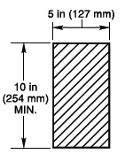
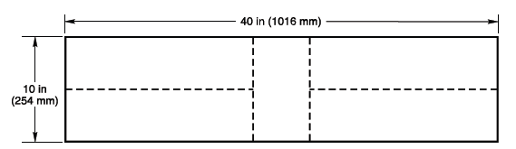
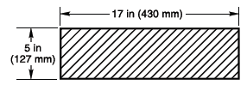
Bốn mẫu thử 5x17 in (127x430 mm)
hai mẫu để hàn ngang
hai mẫu để hàn dọc
Một (1) mẫu kiểm chứng
Mẫu thử trước khi cắt
Hình 4/4.1 – Chuẩn bị mẫu hàn thử (mẫu thử uốn và kéo)

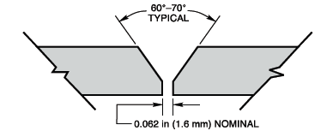
Ghi chú: tấm rộng dày từ 0,09 in (2,3 mm) đến 0,5 in (13 mm)
Hình 4/4.2 – Kiểu vát mép mối hàn giáp mối đối với tấm có chiều dày > 2,3 mm đến 13 mm

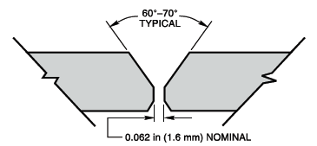
Ghi chú: tấm rộng dày từ 0,09 in (2,3 mm) đến 0,5 in (13 mm)
Hình 4/4.2 Kiểu vát mép mối hàn giáp mối đối với tấm có chiều dày > 13 mm

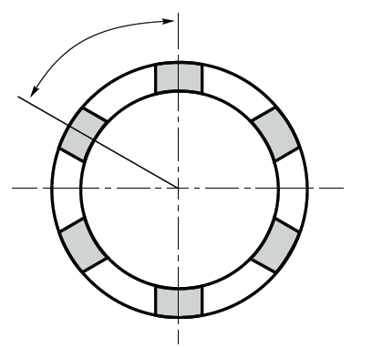
Cắt 6 mẫu có kích thước 25x250 mm trong vùng tô đậm cách nhau đều 60⁰ trên toàn chu vi ống
Hình 4/4.4 Vị trí của mẫu kiểm chứng và mẫu thử kéo đối với mẫu hàn ống

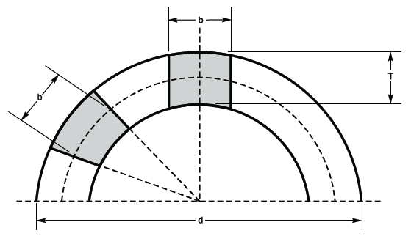
Hình 4/4.5 – Tiết diện ngang của cắt mẫu từ ống
Ghi chú: xem Bảng 4.4

b) Diện tích mặt cắt ngang trung bình là sản phẩm của chiều rộng trung bình và chiều dày trung bình cho mỗi mẫu riêng biệt được đo như trong mục 4.4.6-8(1) và mục 4.4.6-8(2).
(c) Độ bền kiểm chứng. Tính độ giới hạn chảy trung bình của năm mẫu kiểm chứng.
(d) Hệ số hàn giới hạn ngắn. Tính những giá trị hệ số hàn giới hạn ngắn đối với mỗi mẫu hàn đứng và hàn ngang như sau:
Hệ số hàn giới hạn ngắn = Độ bền mối hàn, psi (MPa)/Độ bền mẫu kiểm chứng trung bình, psi (MPa).
e) Tất cả các hệ số hàn của mẫu thử phải đạt hoặc vượt quá những giá trị đối với kiểu của vật liệu nhựa được liệt kê trong Bảng 4/4.3 hoặc được sự đồng ý giữa nhà cung ứng và người sử dụng. Nếu bất kỳ mẫu nào không đáp ứng hoặc không vượt quá giá trị cho phép, việc thử là không thành công và phải chuẩn bị mẫu mới để thử lại. Những mẫu không đạt về sau phải được mời điều tra về kỹ thuật hàn và thiết bị. Nếu mẫu lỗi trong phần đầu kẹp, những kết quả có thể bị loại bỏ và cần tiến hành một cuộc thử mới.
9 Quy trình thử - Thử uốn
(1) Những mẫu thử uốn được thử uốn trên giá dẫn hướng cố định như trên Hình 4/4.7. Bảng 4/4.4 chỉ rõ kích thước mẫu và kích thước giá cố định thử cho việc thử uốn. Việc thử mẫu có thể được đánh giá theo góc uốn hoặc khoảng dịch chuyển chày uốn.
(a) Góc uốn được xác định là khoảng cách giữa góc uốn cuối cùng khi phát hiện vết nứt hoặc xảy ra vết gãy và góc ban đầu. Các góc uốn được đo ở hai đầu phía ngoài của gối đỡ con lăn. Góc uốn được tính toán bằng cách bổ sung cả hai giá trị. Sự tồn tại của độ lệch góc theo chiều ngang phải được xác định và xem xét.
(b) Khi sử dụng khoảng cách dịch chuyển chày uốn để xác định những yêu cầu thử uốn. Những giá trị khoảng cách dịch chuyển chày uốn tối thiểu được liệt kê trong Bảng 4/4.5. Khoảng cách dịch chuyển chày uốn trong suốt quá trình thử được xác định như: (1) khoảng cách giữa vị trí dịch chuyển chày uốn cuối cùng với vị trí chày uốn đầu tiên khi trên mẫu xuất hiện vết nứt hoặc gãy, (2) giá trị đo được lấy từ Bảng 4/4.5 đối với mẫu được coi là không hỏng (ví dụ như mẫu không nứt hoặc không gãy).
(c) Giá thử uốn được thể hiện trên Hình 4/4.7, Bảng 4/4.4 thể hiện kích thước của giá thử và kích thước của mẫu thử. Những kích thước của mẫu được đề cập có liên quan đến những kích thước danh nghĩa của thành phẩm.
(d) Chiều rộng của chày và chiều rộng của những gối phải rộng hơn chiều rộng của mẫu. Chày uốn phải được bố trí ở giữa mối hàn.
(e) Những mẫu thử uốn từ ống phải được cắt đồng bộ xung quanh chu vi. Những mẫu thử phải được cắt cạnh theo bán kính hoặc theo cạnh song song. Chiều rộng của mẫu cắt theo bán kính được tính bởi giá trị trung bình của chiều rộng lớn nhất và chiều rộng nhỏ nhất. Nhiều vật hàn thử phải sử dụng đường kính ống nhỏ hơn 4 in (102 mm).
(g) Đường hàn phải được loại bỏ nơi mà chày uốn tiếp súc với mẫu trong suất quá trình thử. Một cạnh dài tối đa có kích thước 0,039 in (1 mm) của mẫu thử để kéo dãn phải được loại bỏ ở góc sấp xỉ 450. Những vắt cạnh này liên tục xuyên suốt đường hàn (xem Hình 5/4.6).
(2) Thử uốn
(a) Thử uốn phải được thược hiện không sớm hơn 16 giờ sau khi hàn. Các mẫu thử không được phép thay đổi hoặc xử lý nhiệt. Một lượng tối thiểu dùng để đánh giá trong 16 giờ ở nhiệt độ 73⁰F (23⁰C).
(b) Tối thiểu sáu (6) mẫu được thử với ba phép thử mỗi bề mặt của mối hàn.
(c) Thời điểm đầu chày tiếp súc với mẫu thử được ghi lại. Quy trình thử phải dừng lại khi trên mẫu xuất hiện vết nứt hoặc gãy. Kết quả thử được ghi lại.
(d) Để đo góc uốn, độ chính xác của thiết bị đo và sự hiển thị phải đạt ± 10 độ. Phải trang bị thiết bị điện tử hoặc cơ khí có đủ độ chính xác cao.
(e) Độ chính xác để đo khoảng dịch chuyển chày phải đạt ít nhất ±0,0039 in (±0,1 mm).
(g) Mỗi giá trị thử phải bằng hoặc lớn hơn những góc uốn hoặc những khoảng dịch chuyển chày uốn nhỏ nhất được đưa ra trong Hình 4/4.9 và Hình 4/4.10. Nếu có trên hai mẫu thử không đạt góc uốn hoặc sự dịch chuyển chày theo yêu cầu tối thiểu thì hai mẫu thử bổ sung từ miếng hàn tương tự phải được thử trên cùng một mặt. Không phải thử nhiều hơn hai mẫu thử bổ sung. Những mẫu thử bổ sung phải thoả mãn yêu cầu.
(h) Việc xác định khoảng dịch chuyển chày hoặc góc uốn được minh hoạ trong Hình 4/4.8.
10 Thử kéo - Thử hệ số hàn năng lượng kéo
(1) Vật hàn thử giáp mối có vát mép cùng với mẫu thắt phải đủ rộng để cung cấp cho những mẫu thử cần thiết. Nhiều vật hàn thử có thể cần thiết để cung cấp tất cả mẫu thử được yêu cầu. Việc chuẩn bị thử đối với những mẫu hàn được minh họa trên Hình 4/4.11. Việc thử kéo những mẫu thắt phải phù hợp để xác định thực hiện hàn nhựa polyme.
Việc thử được áp dụng cho vật hàn đồng trục hoặc đồng phẳng được thực hiện từ vật liệu nhựa được hàn hoặc không hàn, nhưng không có mũ gia cường của bất kể quá trình hàn nào được sử dụng. Những mẫu đạt yêu cầu được thiết kế để khi dùng lực làm đứt mẫu tại vùng hàn. Việc cố định mẫu thử để máy thử cho phép mẫu thử cắt ra từ mẫu tấm hoặc ống được thử bị móp méo nhỏ nhất.
(2) Mẫu thử được kéo dọc theo trục dài chính với tốc độ không đổi cho đến khi mẫu thử hỏng. Trong suốt quy trình mẫu thử phải được đo lực và độ dãn dài được duy trì liên tục và năng lượng yêu cầu để phá huỷ phải được tính toán.
Tiến hành thử kéo bằng cách sử dụng máy thử kéo phù hợp với tốc độ đầu kẹp 0,2 in/min ± 0,01 in/min (5mm/min ± 0,25 mm/min).
(3) Những ký kiệu và diễn giải được đưa ra trong Bảng 4/4.6.

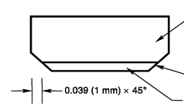
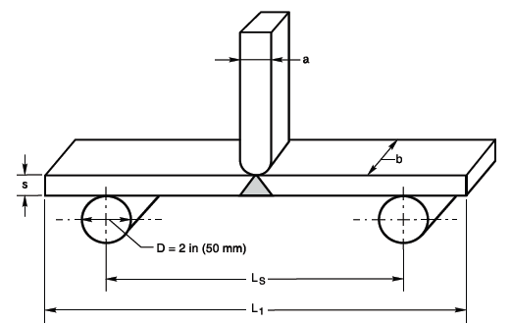
Mẫu thử
Vát cạnh
Đường hàn
Hình 4/4.6 Hình dạng của vát cạnh
Ký hiệu:
s = Chiều dày của mẫu thửL_{s} = Khoảng cách giữa hai trục của gối đỡ con lăn
b = Chiều rộng của mẫu thửa = Đường kính chày uốn
L₁ = Chiều dài tổng cộng của chày uốnD = Đường kính của gối đỡ con lăn

Hình 4/4.7 Phác họa giá đỡ thử uốn

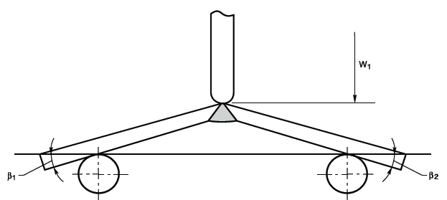
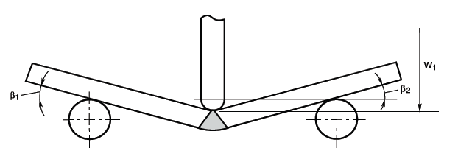
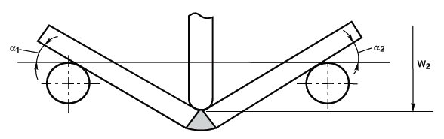
VỊ TRÍ MẪU THỬ TRƯỚC KHI TIẾN HÀNH THỬ
Góc uốn α = (α₁ + β₁) + (α₂ + β₂)
Khoảng dịch chuyển chày f = W2-W1
Góc uốn α = (α₁ + β₁) + (α₂ + β₂)
Khoảng dịch chuyển chày f = W2-W1
VỊ TRÍ MẪU THỬ KẾT THÚC THỬ
Hình 4/4.8 – Sơ đồ minh họa xác định góc uốn và khoảng dịch chuyển chày uốn

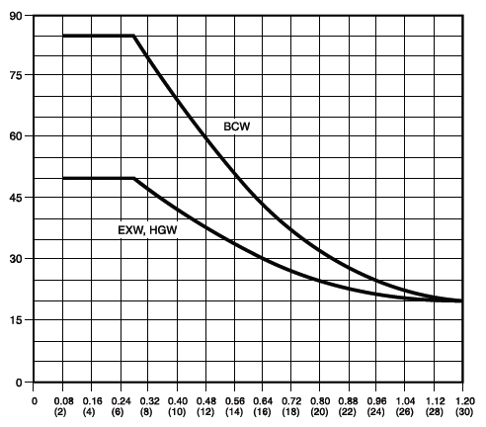
GÓC UỐN, ĐỘ
CHIỀU DÀY MẪU THỬ, in (mm)
Hình 4/4.9 – Góc uốn nhỏ nhất

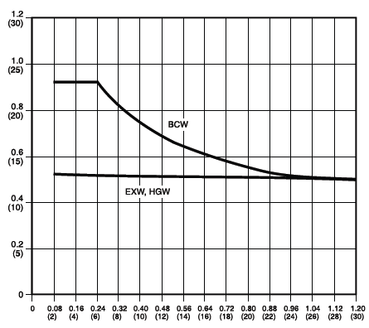
CHIỀU DÀY MẪU THỬ, in (mm)
Hình 4/4.10 – Khoảng dịch chuyển chày tối thiểu
KHOẢNG DỊCH CHUYỂN CHÀY, in (mm)

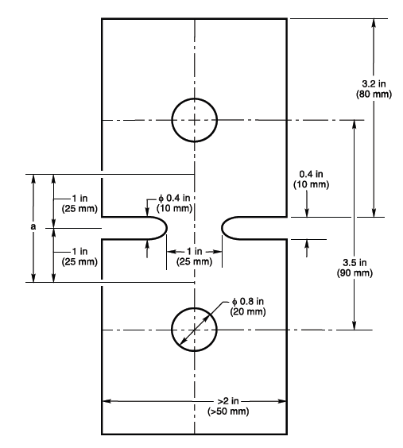
Ký hiệu:
a = Chiều dài đo dộ dãn dài
Ghi chú: Nếu lỗ ảnh hưởng tới việc thử, thì chúng có thể không cần khoét
Hình 4/4.11 Chuẩn bị mẫu thử đối với mẫu có vết thắt

Bảng 4/.4.6 Ký hiệu và diễn giải
Ký hiệu và từ viết tắt | Diễn giải | Đơn vị
f_{e} | Hệ số hàn năng lượng độ bền kéo | -
E_{w} | Giá trị năng lượng để phá hủy mẫy thử được hàn sử dụng để tính toán giá trị f_{e} | ft.lb(j)
E_{r} | Giá trị năng lượng để phá hủy mẫu thử không được hàn lấy từ mẫu thử tương tự, dùng để tính toán giá trị f_{e} | ft.lb(j)
a_{n} | Chiều dày danh nghĩa của mẫu thử | in (mm)
D_{n} | Đường kính ngoài danh nghĩa của ống | in (mm)

(4) Những quy trình lấy mẫu. Những mẫu thử (hàn và không hàn) phải được cắt vuông góc để mối nối hàn không sớm hơn 8 giờ sau khi hàn.
Mỗi mẫu thử được đánh dấu để nhận dạng vị trí nguồn gốc bên trong miếng thử.
Trên mẫu thử. Không thực hiện xử lý nhiệt và hoạt động nắn thẳng bằng cơ khí.
(5) Những kích thước của mẫu thử. Những kích thước của mẫu thử được đưa ra trên Hình 4/4.11.
(6) Cắt mẫu thử. Mẫu thử kéo phải được cắt cạnh song song được thể hiện trên Hình 4/4.11. Trong suốt quá trình cắt, nhiệt của mẫu thử phải nhỏ nhất. Những phần chia bán kính của mẫu thử phải nhẵn nhưng bề mặt hoàn thiện của những mép còn lại không quy định. Sau khi được cắt tiến hành kiểm tra ngoại dạng và ghi biên bản.
(7) Thử cơ tính
(a) Những mẫu thử phải được đặt trong điều kiện ở nhiệt độ 73⁰F ± 4⁰F (23⁰C ± 2⁰C) để không ít hơn 16 giờ đối với chiều dày mẫu thử ít hơn hoặc bằng 0,5 in (12 mm), hoặc không ít hơn 16 giờ đối với mẫu thử có chiều dày lớn hơn 0,5 in (12 mm). Trừ phi có quy định khác, nhiệt độ của mẫu thử tại điểm bắt đầu thử phải là 73⁰F ± 4⁰F (23⁰C ± 2⁰C).
(b) Thiết bị đo độ dãn dài phải được gắn vào hoặc giữa bên cạnh của tiết diện mẫu thắt, hoặc giữa những lỗ tải trọng (xem Hình 4/4.11) để đo giá trị thực của mẫu trong suất quá trình thử.
(c) Kiểu biều đồ lực hoàn thành và kiểu lỗi (dễ gãy, mềm hoặc cả hai) phải được ghi lại đối với mỗi mẫu.
(d) Ít nhất 5 mẫu phải được thử cho từng mẫu hàn và miếng thử không hàn.
(e) Những mẫu thử được hàn và không được hàn phải có kích thước hình học giống nhau và phải được thử ở cùng tốc độ. Khoảng dịch chuyển của đầu kẹp phải liên tục, đồng bộ và phù hợp với mục 4.4.6-10(2).
(8) Xác định hệ số hàn năng lượng kéo. Để xác định hệ số hàn năng lượng độ bền kéo, phải thử những mẫu hàn và không hàn.
Hệ số hàn năng lượng kéo được xác định từ giá trị tính chính của năng lượng làm đứt mẫu được hàn (Ew) và những mẫu thử không được hàn (Er):
Hệ số hàn năng lượng kéo, f_{e} = ave E_{w}/ave E_{r}
Những giá trị Ew và Er được đo từ những vùng biểu đồ lực của mẫu thử được hàn và mẫu thử không được hàn, và có thể sử được xác định bằng cách sử dụng dụng cụ máy phân tích điện tử, máy đo diện tích, bộ đếm vông, hoặc được xem xét cẩn thận từ việc cắt đường cong lực tương ứng.
Ít nhất mười mẫu thử (năm mẫu hàn và năm mẫu không hàn) phải được sử dụng để đánh giá hệ số hàn năng lượng kéo. Không có mẫu thử được coi nhẹ trừ khi lỗi xuất hiện tại những lỗ tải trọng.
(9) Báo cáo thử. Việc báo cáo thử phải dự vào Quy chuẩn này và nó phải bao gồm ít nhất những thông tin dưới đây:
(a) Sự mô tả và việc đánh đánh dấu của miếng thử và những mẫu thử;
(b) Kiểm tra ngoại dạng mối hàn;
(c) Những đường hàn được loại bỏ hoặc không;
(d) Kiểu hàn;
(e) Đường kính ngoài danh nghĩa của ống, nếu áp dụng;
(f) Số lượng những mẫu thử;
(g) Vẻ bề ngoài của toàn bộ bề mặt mẫu thử (ví dụ: những vết nứt, vết xước, nhìn chưa hoàn chỉnh);
(h) Chiều dày của mẫu thử;
(i) Kiểu thiết bị đo độ dãn dài;
(j) Nhiệt độ của mẫu thử tại khi bắt đầu thử;
(k) Nhiệt độ phòng trong suốt quá trình thử;
(l) Tốc độ của đầu kẹp;
(m) Kiểm tra ngoại dạng của bề mặt bị gãy (Kiểu không hoàn thiện);
(o) Tính toán giá riêng lẻ của năng lượng làm đứt (Ew và Er);
(p) Tính toán giá trị của hệ số hàn năng lượng kéo (fc);
(q) Sự nhận dạng của thư viện;
(r) Dữ liệu thử; và
(s) Tên và chữ ký của người tương ứng với báo cáo thử.
4.4.6 Dữ liệu thông số quy trình hàn
Bảng ma trận dưới đây chỉ ra các thông số hàn cần có trong một quy trình hàn. Một quy trình hàn có thể được trình bày trong bất kỳ khổ, văn bản hoặc bảng biểu nào, miễn là thông số hàn được yêu cầu đã nằm trong ma trận này (xem 4.4.1-3). Quy trình hàn có thể liệt kê những thay đổi được ghi trên báo cáo quy trình hàn trong phạm vi cho phép đối với thay đổi chứng nhận và giới hạn thực tế được xác nhận.
 |  | Quá trình hàn nhựa (xem 5.1.1)
 |  | SCW | SFW | HT | FFW | EFW | IRW | HGW |  | EX
1 | Thiết kế liên kết
(1) | Kiểu liên kết và kích thước | X | X | X | X | X | X | X | X
(2) | Làm sạch và bề mặt | X | X | X | X | X | X | X | X
(3) | Xử lý mặt sau, phương pháp dũi/chuẩn bị | - | - | - | - | - | - | X | X
(4) | Túi đệm kín, nếu được sử dụng | - | - | - | X | X | - | - | -
2 | Vật liệu cơ bản
(1) | Kiểu và cấp | X | X | X | X | X | X | X | X
(2) | Dải chiều dày được phê duyệt (chỉ đối với ống) | - | X | X | X | X | X | - | -
(3) | Đường kính (chỉ đối với ống) | X | X | X | X | X | X | - | -
3 | Vật liệu hàn
(1) | Kiểu và cấp | - | - | - | - | - | - | X | X
(2) | Kích cỡ hoặc đường kính vật liệu hàn | - | - | - | - | - | - | X | X
4 | Vị trí
(1) | Vị trí hàn | - | X | X | X | X | X | X | X
5 | Hệ số nhiệt độ
(1) | Nhiệt độ mẫu hàn | - | X | X | X | X | X | X | X
(2) | Nhiệt độ lớn nhất giữa các lớp (nếu áp dụng) | - | - | - | - | - | - | X | X
(3) | Nhiệt độ Nguồn nhiệt | - | X | X | X | X | X | X | X
(4) | Thời gian giữ nhiệt | - | X | X | - | - | X | - | -
(5) | Thời gian nguội | - | X | X | X | X | X | X | X
(6) | Thay đổi theo thời gian | - | X | X | - | - | X | - | -
6 | Hệ số áp suất
(1) | Áp suất gia nhiệt | - | X | X | - | - | - | - | -
(2) | Áp suất hàn | - | X | X | X | - | X | X | X
7 | Khí hàn
(1) | Khí hàn và khoảng lưu lượng khí | - | - | - | - | - | - | X | X
8 | Điện
(1) | Dòng điện | - | X | X | X | X | X | X | X
(2) | Dải điện áp | - | X | X | X | X | X | X | X
9 | Những thông số thay đổi
(1) | Quá trình hàn: tay, bán tự động, máy, tự động | X | X | X | X | X | X | X | X
(2) | Một hay nhiều lớp | - | - | - | - | - | - | X | X
(3) | Khoảng cách nguồn nhiện | - | - | - | - | - | X | X | X
(4) | Làm sạch | X | X | X | X | X | X | X | X
(5) | Loại túi đệm kín | - | - | - | X | X | - | X | X
(6) | Phạm vi tốc độ đối với hàn máy hoặc tự động | - | - | - | x | - | - | X | X
(7) | Điều kiện môi trường | X | X | X | X | X | X | X | X
4.4.7 Thay đổi chứng nhận quy trình.
Đối với mỗi quá trình hàn thì ma trận sau đây liệt kê những thay đổi chứng nhận quy trình được ghi trong báo cáo quy trình hàn. Sự thay đổi trong thay đổi chứng nhận quy trình yêu cầu chứng nhận lại quy trình. Báo cáo quy trình hàn phải liệt kê những giá trị thay đổi thực tế được sử dụng, trong phạm vi giới hạn của cơ sở chế tạo.
Ký tự ghi trong bảng là như sau:
Q – Thay đổi chứng nhận đối với toàn bộ phạm vi áp dụng.

 |  | Quá trình hàn nhựa (xem 5.1.1)
 |  | SCW | SFW | HT | FFW | EFW | IRW | HGW | EX
1 | Thiết kế liên kết
(1) | Kiểu liên kết và kích thước | Q | - | - | - | - | - | Q | Q
(2) | Làm sạch và bề mặt | Q | Q | Q | Q | Q | Q | Q | Q
(3) | Xử lý mặt sau, phương pháp dũi/chuẩn bị | - | - | - | - | - | - | Q | Q
(4) | Túi đệm kín, nếu được sử dụng | - | - | - | Q | Q | - | - | -
2 | Vật liệu cơ bản
(1) | Kiểu và cấp | Q | Q | Q | Q | Q | Q | Q | Q
(2) | Dải chiều dày được phê duyệt (chỉ đối với ống) | - | - | - | - | - | - | - | -
(3) | Đường kính (chỉ đối với ống) | Q | - | - | - | - | - | - | -
3 | Vật liệu hàn
(1) | Kiểu và cấp | - | - | - | - | - | - | Q | Q
(2) | Kích cỡ hoặc đường kính vật liệu hàn | - | - | - | - | - | - | Q | Q
4 | Vị trí
(1) | Vị trí hàn | - | - | - | - | - | - | - | -
5 | Hệ số nhiệt độ
(1) | Nhiệt độ mẫu hàn | - | Q | Q | Q | Q | Q | Q | Q
(2) | Nhiệt độ lớn nhất giữa các lớp (nếu áp dụng) | - | - | - | - | - | - | Q | Q
(3) | Nhiệt độ nguồn nhiệt | - | Q | Q | Q | Q | Q | Q | Q
(4) | Thời gian giữ nhiệt | - | Q | Q | - | - | - | -
(5) | Thời gian nguội | - | Q | Q | Q | Q | Q | Q | Q
(6) | Thay đổi theo thời gian | - | Q | Q | - | - | - | - | -
6 | Hệ số áp suất
(1) | Áp suất gia nhiệt | - | Q | Q | - | - | - | - | -
(2) | Áp suất hàn | - | Q | Q | Q | - | Q | Q | Q
7 | Khí hàn
(1) | Khí hàn và khoảng lưu lượng khí | - | - | - | - | - | - | Q | Q
8 | Điện
(1) | Dòng điện | - | Q | Q | Q | Q | Q | Q | Q
(2) | Dải điện áp | - | Q | Q | Q | Q | Q | Q | Q
9 | Những thông số thay đổi
(1) | Quá trình hàn: tay, bán tự động, máy, tự động | Q | Q | Q | Q | Q | Q | Q | Q
(2) | Một hay nhiều lớp | - | - | - | - | - | - | - | -
(3) | Khoảng cách nguồn nhiệt | - | - | - | - | - | Q | Q | Q
(4) | Làm sạch | Q | Q | Q | Q | Q | Q | Q | Q
(5) | Loại túi đệm kín | - | - | - | Q | Q | - | - | Q
(6) | Phạm vi tốc độ đối với hàn máy hoặc tự động | - | - | - | Q | - | - | - | Q
(7) | Điều kiện môi trường | Q | Q | Q | Q | Q | Q | Q | Q

